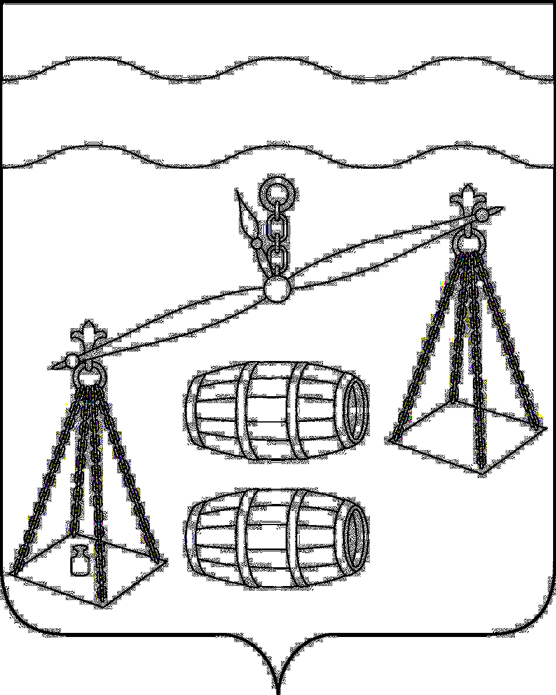
КАЛУЖСКАЯ ОБЛАСТЬ
СУХИНИЧСКИЙ РАЙОН
АДМИНИСТРАЦИЯ
СЕЛЬСКОГО ПОСЕЛЕНИЯ
«СЕЛО ФРОЛОВО»
ПОСТАНОВЛЕНИЕ

от 18.01.2023 г. |  |  | № 2
О внесении изменений в постановление
администрации СП «Село Фролово»
от 28.09.2022 № 26 «Об отмене постановления
администрации СП «Село Фролово» от 04.10.2019 № 23 «Об утверждении муниципальной программы СП «Село Фролово» «Экология и охрана окружающей среды сельского поселения «Село Фролово» на 2020-2025 годы».

Руководствуясь Федеральным законом от 06.10.2003 N 131-ФЗ "Об общих принципах организации местного самоуправления в Российской Федерации", руководствуясь Уставом сельского поселения «Село Фролово», администрация сельского поселения «Село Фролово»
ПОСТАНОВЛЯЕТ:
1. Внести изменения в постановление администрации СП «Село Фролово» от 28.09.2022 № 26 «Об отмене постановления администрации СП «Село Фролово» от 04.10.2019 № 23 «Об утверждении муниципальной программы СП «Село Фролово» «Экология и охрана окружающей среды сельского поселения «Село Фролово» на 2020-2025 годы»:
1.1.Название постановления администрации СП «Село Фролово» от 28.09.2022 № 26 изложить в новой редакции:
«О признании утратившим силу постановления администрации СП «Село Фролово» от 04.10.2019 № 23 «Об утверждении муниципальной программы СП «Село Фролово» «Экология и охрана окружающей среды сельского поселения «Село Фролово» на 2020-2025 годы».
1.2. Пункт 1 постановления администрации СП «Село Фролово» от 28.09.2022 № 26 изложить в новой редакции:
«1. Признать утратившим силу постановление администрации СП «Село Фролово» от 04.10.2019 № 23 «Об утверждении муниципальной программы СП «Село Фролово» «Экология и охрана окружающей среды сельского поселения «Село Фролово» на 2020-2025 годы».
2. Данное постановление вступает в силу после его обнародования.
3. Контроль за исполнением настоящего постановления оставляю за собой.

Глава администрации
СП «Село Фролово» М.М. Моисеева

